**南京信息工程大学**

**应用技术学院**

数据库系统

课程设计报告

设计题目： 某高校的教材管理系统

姓 名 陈可傲

学 号 201933050010

专 业 计算机科学与技术

指导教师 孙菁

2022 年 11月 29日

目录

1 绪论 4

2 需求分析 4

2.1 需求整理 4

2.2 数据流图 4

2.3 数据字典 6

2.3.1 数据项 6

2.3.2 数据流 6

2.3.3 数据存储 7

3 数据库概念结构设计 8

3.1 分ER图 8

3.2 总体ER图 12

4 数据库逻辑结构设计 12

4.1 由实体转换的模式 12

4.2 由多对多关系转换的模式 13

5 应用系统功能结构图 13

5.1 总体功能模块图 13

5.2 系统管理功能模块图 13

5.3 征订管理功能图 14

5.4 仓库管理功能图 14

6 SQL代码及其说明 15

6.1 创建表代码 15

6.1.1 创建学院表 15

6.1.2 创建班级表 15

6.1.3 创建学生表 15

6.1.4 创建课程表 16

6.1.5 创建教材表 16

6.1.6 创建出版社表 17

6.1.7 创建供应商表 17

6.1.8 创建教材管理员表 17

6.1.9 创建订购单表 17

6.1.10 创建入库单表 18

6.1.11 创建出库单表 18

6.1.12 创建班级课程表 18

6.1.13 创建课程教材表 19

6.1.14 创建教材预购表 19

6.1.15 创建教材供应表 19

6.1.16 创建教材订购表 20

6.1.17 创建教材入库表 20

6.1.18 创建教材出库表 20

6.1.19 创建教材领取表 21

6.1.20 创建教材评价表 21

6.2 创建视图代码 21

6.2.1 班级需预购教材清单 21

6.2.2 学生需预购教材清单 22

6.2.3 学生需订购教材金额 22

6.2.4 需订购教材清单 22

6.2.5 班级预购教材清单 22

6.2.6 教材供应清单 23

6.2.7 教材订购清单 23

6.2.8 待入库教材清单 23

6.2.9 教材领取清单 24

6.2.10 教材评价清单 24

6.3 创建存储过程代码 24

6.3.1 教材预购清单 24

6.3.2 需订购教材清单 24

6.4 创建触发器代码 25

6.4.1 删除订购单 25

6.4.2 删除入库单 25

6.4.3 删除出库单 26

6.4.4 检查教材出库 26

6.4.5 检查教材领取 26

6.4.6 新增教材入库 27

6.4.7 新增教材出库 27

6.4.8 删除教材入库 27

6.4.9 删除教材出库 28

7 总结 28

8 参考文献 29

1. 绪论

随着我国互联网和IT技术的发展，各个高等学校已经开始建设数字化教务管理平台，

但在教材管理上却多数采用传统的管理方式，即通过纸质文件或电子表格的方式管理教材的征订等工作。但随着高校对教材选用、管理等方面的要逐渐提高，传统的管理方式已经不能信息化时代的要求。

同时教材的管理也有它的特殊性，比如培养方案的个性化课程设置，教材会跟课程密切相关。并且随着我国教育水平的不断提高，教材也会不断地更新迭代，优秀的新教材需要取代老旧过时旧教材。

本文以某高等院校的实际教材管理为例，在前期对系统的教材管理需求作了详细的

需求分析，在做了前期大量的需求分析的工作的基础上开发和设计了某高校的教材管理信息化系统。

本文选用MySQL数据库和较为适合作为服务器的Linux平台进行开发，集成了多数高校日常教材管理的功能，如教材计划、教材订购、教材入库、教材出库、教材领用、教材评价等功能。

1. 需求分析
   1. 需求整理

根据某高校教务处公布的教材管理文件，分析得出如下需求。

1. 教材的选定由教务处负责，教务处根据教材的评价和获奖情况择优选择，并将选定的教材清单录入系统。
2. 教务处将教务系统中的学生信息导入系统。
3. 教务处以班级为单位安排学生的课程，录入系统。
4. 系统根据学生的班级信息，排课安排信息，通知学生新学期需预购的教材。
5. 学生登录系统后，选择自己预购的教材，提交到系统
6. 系统统计每个教材的学生预购情况，生成学生预购清单，并根据当前教材的库存情况计算需订购的数量。
7. 教材管理员查询系统中的教材预购信息和供应商信息，选择供应商订购教材，提交订购单到系统。
8. 教材到货时，教材管理员根据订购单信息验收教材，存入仓库并提交入库单到系统。
9. 学生领书时，教材管理员根据各个班级的教材预定情况，发放对应数量的教材，并提交教材领取信息和出库单到系统。
10. 教务处可以查看各阶段系统的状态。
    1. 数据流图

根据上述需求分析，可以将用户分为三类，学生，教材管理员和系统管理员。其中系统管理员由教务处使用，负责系统的基本信息管理；教材管理员负责教材的订购，出入库管理。有如下数据流图：

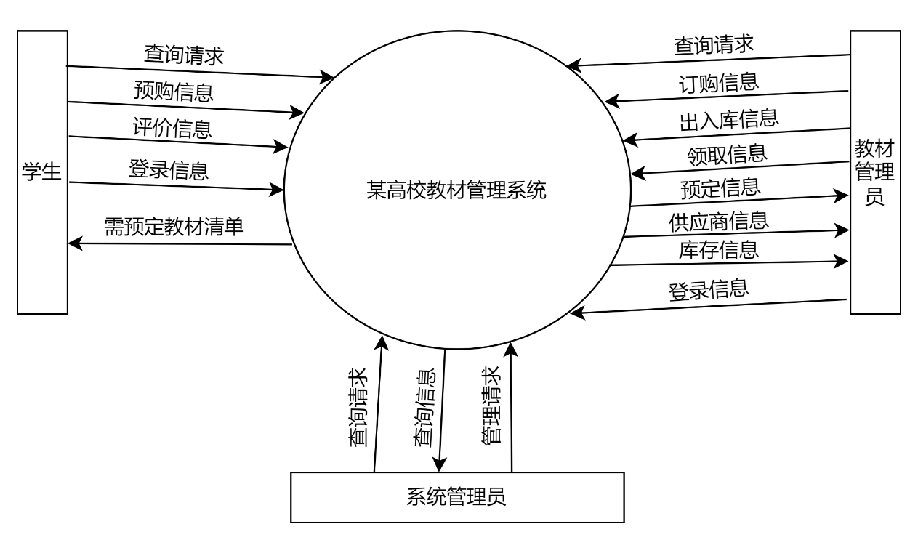

图2-1 顶层数据流图

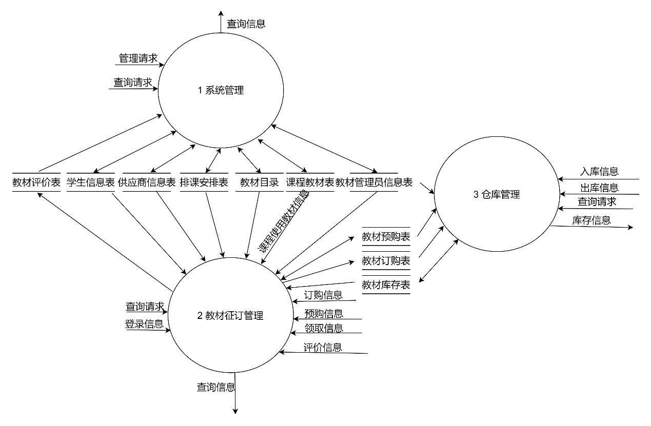

图2-2 一层数据流图

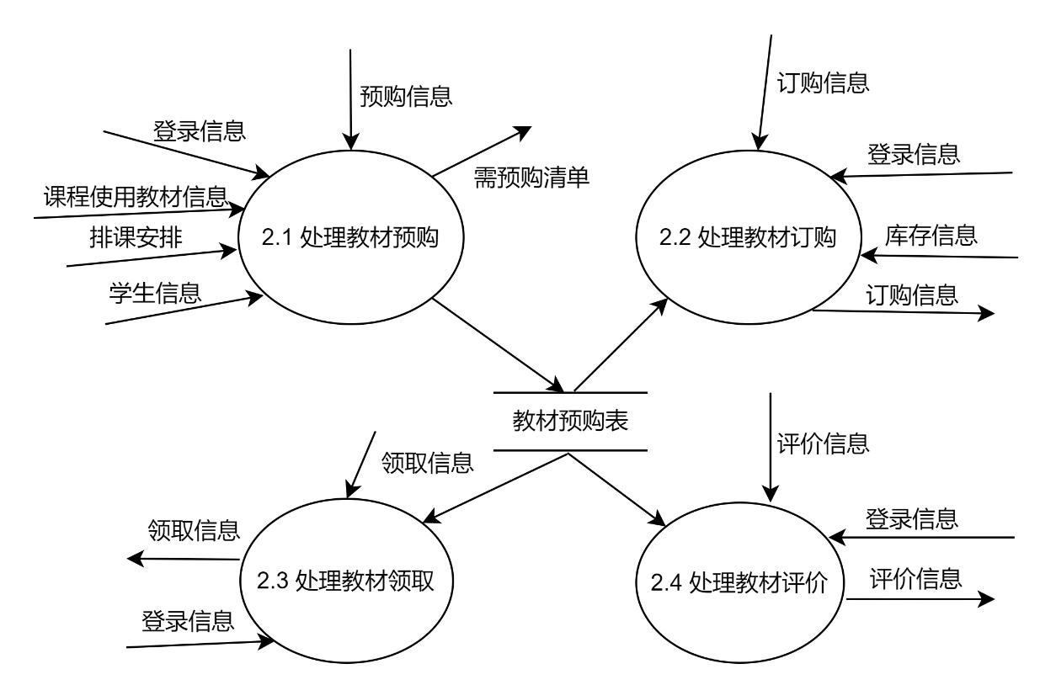

图2-3 二层数据流图

* 1. 数据字典
     1. 数据项

|  |  |  |  |
| --- | --- | --- | --- |
| 名称 | 类型 | 取值范围 | 含义 |
| 学号 | Char(12) | 000000000000..999999999999 | 唯一标识一个学生号 |
| 性别 | Tinyint(1) | 0..1 | 1表示男，0表示女 |
| 班级编码 | Char(12) | 000000000000..999999999999 | 唯一标识一个班级 |
| 学生状态 | Tinyint(1) | 0..1 | 1表示正常，0表示禁用 |
| 学院编号 | Char(12) | 000000000000..999999999999 | 唯一标识一个学院 |
| 供应商编号 | Char(12) | 000000000000..999999999999 | 唯一标识一个供应商 |
| 出版社编号 | Char(12) | 000000000000..999999999999 | 唯一标识一个出版社 |
| 订购单编号 | Char(12) | 000000000000..999999999999 | 唯一标识一个订购单 |
| 入库单编号 | Char(12) | 000000000000..999999999999 | 唯一标识一个入库单 |
| 出库单编号 | Char(12) | 000000000000..999999999999 | 唯一标识一个出库单 |
| 管理员状态 | Tinyint(1) | 0..1 | 1表示正常，0表示禁用 |
| 数量 | Int | 0..2147483648 | 教材的数量 |
| 订购单状态 | Tinyint(1) | 0..1 | 1表示未完成，0表示完成 |
| 入库单状态 | Tinyint(1) | 0..1 | 1表示未完成，0表示完成 |
| 出库单状态 | Tinyint(1) | 0..1 | 1表示未完成，0表示完成 |
| 教材评分 | Tinyint | 0..10 | 0表示最低，10表示最高 |

* + 1. 数据流

|  |  |  |  |  |
| --- | --- | --- | --- | --- |
| 名称 | 说明 | 来源 | 去向 | 组成 |
| 排课安排 | 教务处安排每个班级的课程 | 系统管理员 | 处理教材预购 | 班级编号+课程编号 |
| 学生信息 | 学生的基本信息 | 学生信息表 | 处理教材预购 | 学号+登录密码+班级编号 |
| 需预购清单 | 需要学生预购的教材 | 处理教材预购 | 学生 | 教材名称+作者+出版社+价格 |
| 订购信息 | 教材订购的详情 | 教材管理员 | 处理教材订购 | 教材编号+数量+金额 |
| 入库信息 | 教材入库的详情 | 教材管理员 | 处理教材入库 | 教材编号+数量 |
| 出库信息 | 教材出库的详情 | 教材管理员 | 处理教材出库 | 教材编号+数量 |
| 领取信息 | 教材领取的详情 | 教材管理员 | 处理教材领取 | 教材编号+班级编号+数量 |
| 评价信息 | 学生对教材的评价 | 学生 | 处理教材评价 | 学号+教材编号+评价 |
| 库存信息 | 教材的库存数量 | 教材目录 | 处理教材订购 | 教材编号+数量 |

* + 1. 数据存储

|  |  |  |  |  |
| --- | --- | --- | --- | --- |
| 名称 | 说明 | 流入数据流 | 流出数据流 | 组成 |
| 教材目录 | 教材的基本信息 |  | 库存信息 | 教材编号+名称+出版社+供应商+ISBN等 |
| 学生信息表 | 学生的基本信息 |  | 学生信息 | 学号+姓名+出生日期+登录密码+班级编号等 |
| 供应商信息表 | 供应商的基本信息 |  | 供应商信息 | 供应商编号+名称+地址等 |
| 排课安排表 | 每个班级的课程安排 |  | 排课安排 | 班级编号+课程编号 |
| 管理员信息表 | 管理员基本信息 |  | 管理员信息 | 工号+名称+登录密码+职务等 |
| 教材评价表 | 教材评价信息 | 教材评价 | 教材评价 | 教材编号+评价 |
| 教材预购表 | 教材预购信息 | 教材预购信息 | 教材预购信息 | 教材编号+学生编号+数量 |
| 教材订购表 | 教材订购信息 | 教材订购信息 | 教材订购信息 | 教材编号+数量 |
| 教材库存表 | 教材库存信息 | 库存信息 | 库存信息 | 教材编号+数量 |
| 教材入库表 | 教材入库信息 | 入库信息 | 入库信息 | 教材编号+数量 |
| 教材出库表 | 教材出库信息 | 出库信息 | 出库信息 | 教材编号+数量 |
| 教材领取表 | 教材领取信息 | 领取信息 | 领取信息 | 教材编号+班级编号+数量 |

1. 数据库概念结构设计

根据需求分析，系统中有如下实体：学院，班级，学生，课程，教材，出版社，供应商，教材管理员，订购单，入库单，出库单。实体间的实体联系图如下所示。

* 1. 分ER图

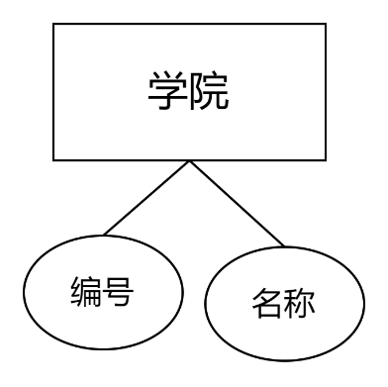

图3-1 学院分ER图

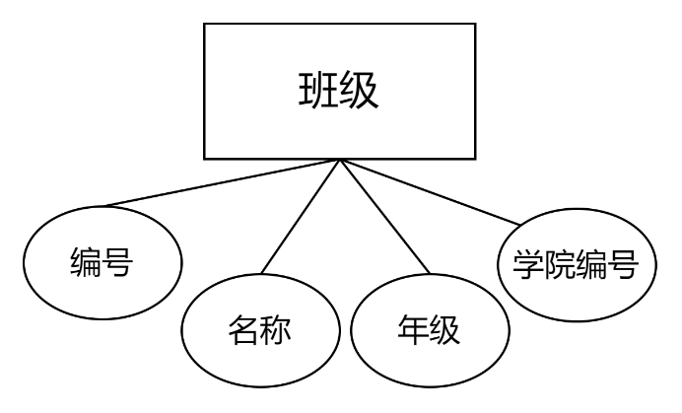

图3-2 班级分ER图

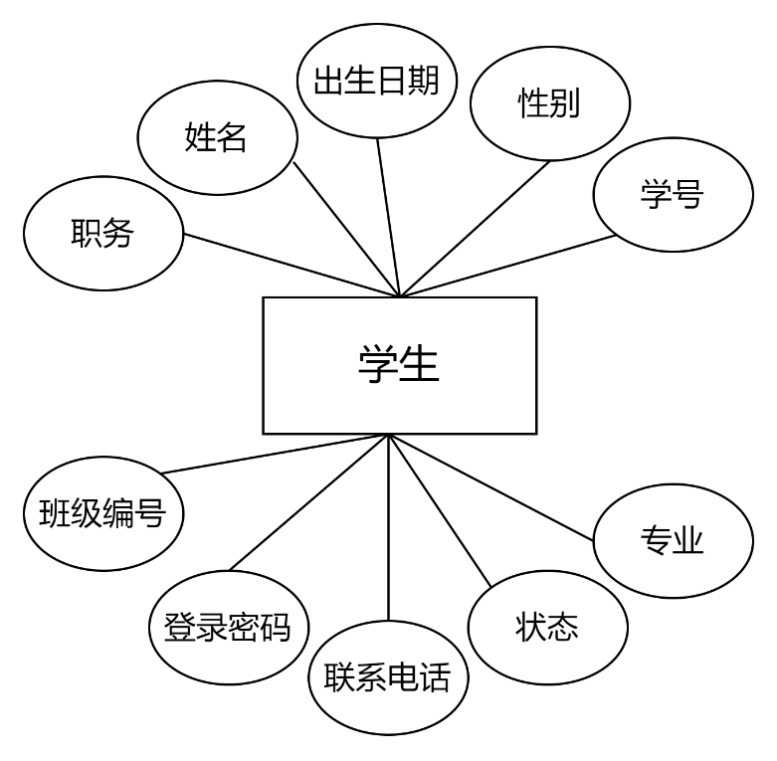

图3-3 学生分ER图

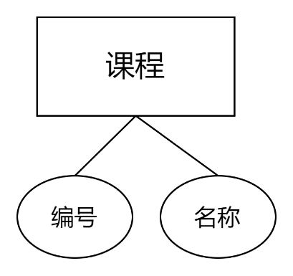

图3-4 课程分ER图

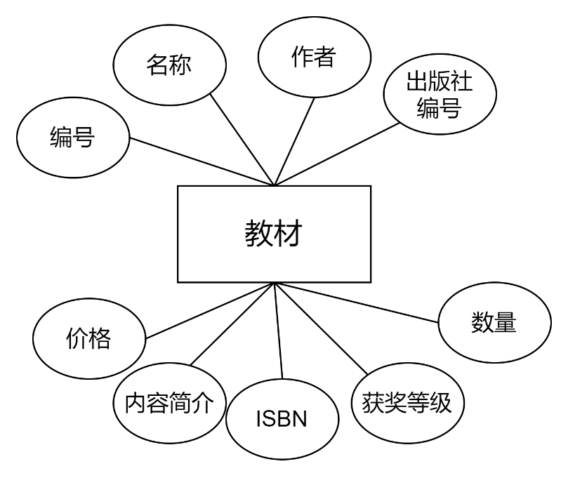

图3-5 教材分ER图

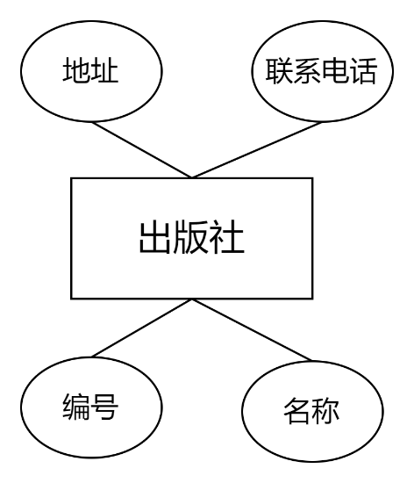

图3-6 出版社分ER图

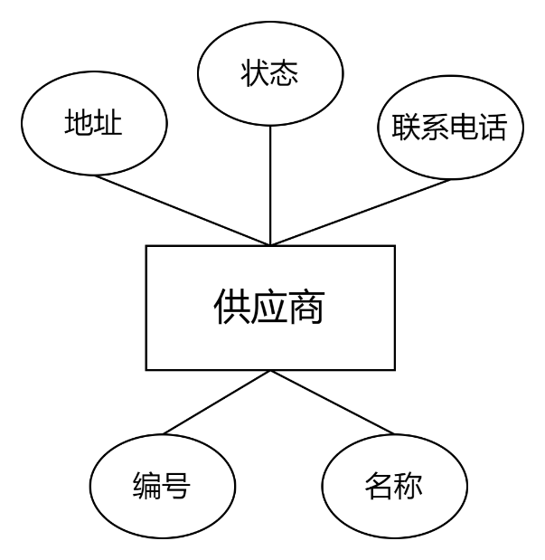

图3-7 供应商分ER图

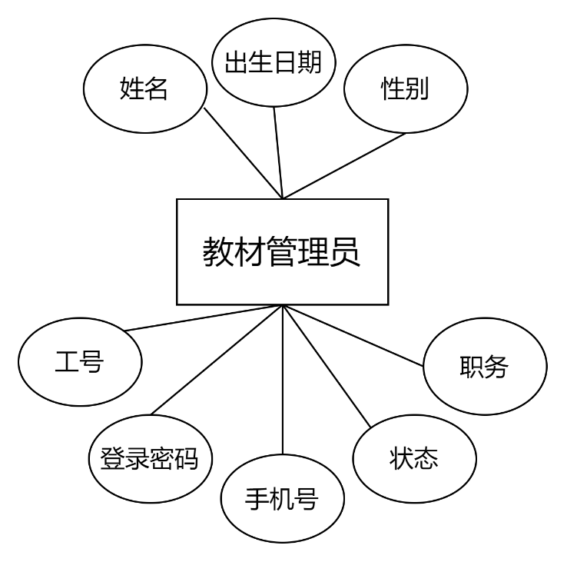

图3-8 教材管理员分ER图

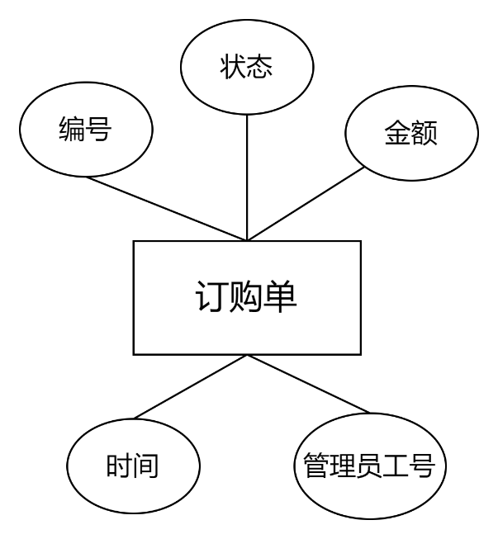

图3-9 订购单分ER图

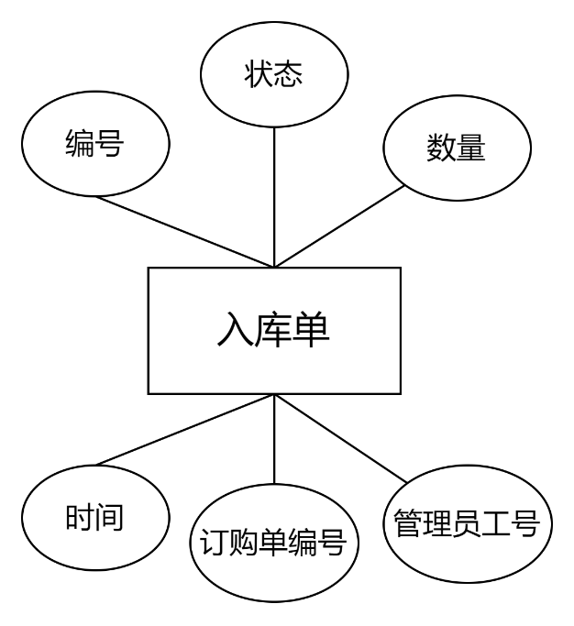

图3-10 入库单分ER图

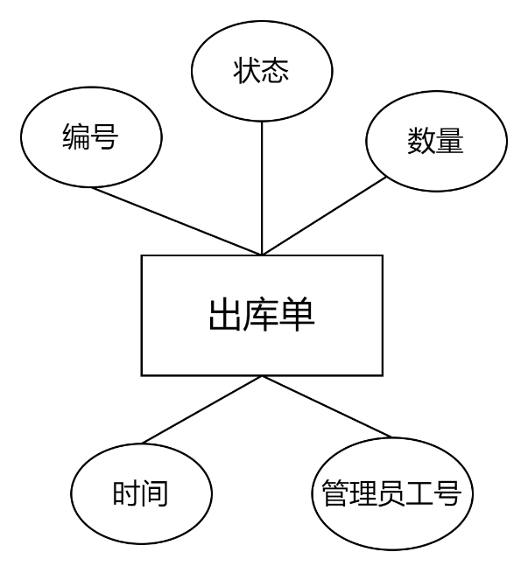

图3-11 出库单分ER图

* 1. 总体ER图

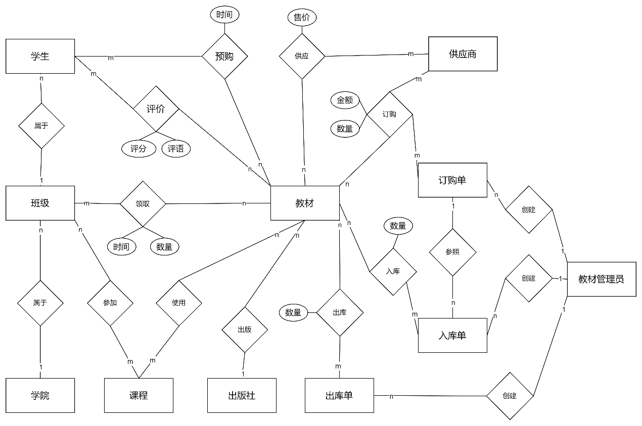

图3-12 总体ER图

1. 数据库逻辑结构设计
   1. 由实体转换的模式

学院（**学院编号**，名称）

班级（**班级编号**，班级名称，学员编号，年级）

学生（**学号**，姓名，性别，出生日期，班级编号，专业，状态，登录密码，职务）

课程（**课程编号**，名称）

教材（**教材编号**，名称，ISBN，作者，出版社编号，获奖等级，价格，数量，内容简介）

出版社（**出版社编号**，名称，地址，联系电话）

供应商（**供应商编号**，名称，地址，联系电话）

教材管理员（**工号**，姓名，性别，出生日期，状态，登录密码，联系电话，职务）

订购单（**订购单编号**，管理员工号，金额，时间，状态）

入库单（**入库单编号**，订购单编号，管理员工号，数量，时间，状态）

出库单（**出库单编号**，管理员工号，数量，时间，状态）

* 1. 由多对多关系转换的模式

班级课程表（**班级编号，课程编号**）

课程教材表（**课程编号，教材编号**）

教材预购表（**学号，教材编号**）

教材供应表（**供应商编号，教材编号**，价格）

教材订购表（**教材编号，订购单编号**，供应商编号，时间，数量，金额，状态）

教材入库表（**教材编号，入库单编号**，时间，数量）

教材出库表（**教材编号， 出库单编号**，时间，数量）

教材领取表（**班级编号，教材编号**，时间，数量）

教材评价表（**学号，教材编号**，评分，评语）

1. 应用系统功能结构图
   1. 总体功能模块图

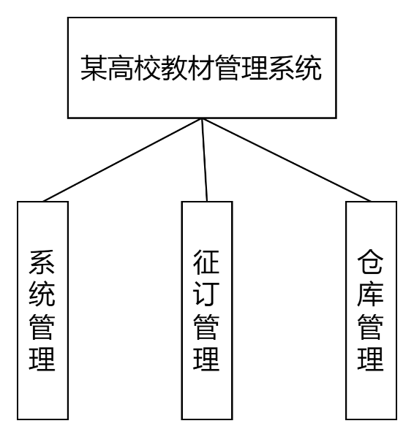

图5-1 总体功能模块图

* 1. 系统管理功能模块图

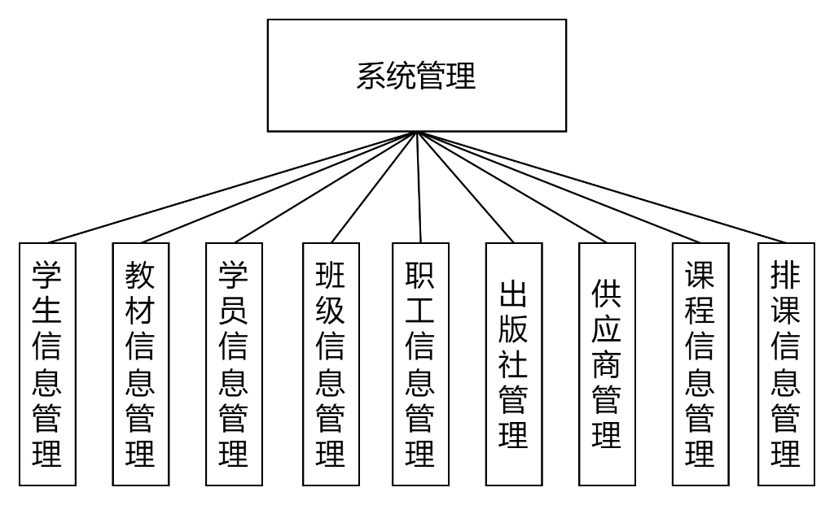

图5-2 系统管理功能模块图

* 1. 征订管理功能图

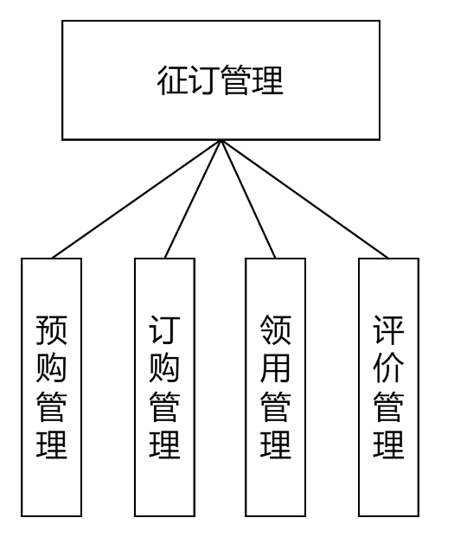

图5-3 5.3 征订管理功能图

* 1. 仓库管理功能图

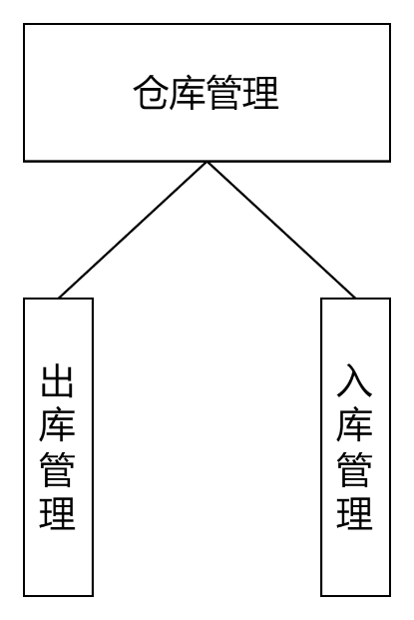

图5-4 仓库管理功能模块图

1. SQL代码及其说明
   1. 创建表代码
      1. 创建学院表

设置学院编号为主键，名称不能重复。

|  |
| --- |
| drop table if exists 学院;  create table 学院  (  学院编号 char(12),  名称 nvarchar(100) unique not null,  primary key (学院编号)  ); |

* + 1. 创建班级表

设置班级编号为主键。名称不能重复，学院编号为外键

|  |
| --- |
| drop table if exists 班级;  create table 班级  (  班级编号 char(12),  名称 nvarchar(100) not null unique,  学院编号 char(12) not null,  年级 int not null,  primary key (班级编号),  foreign key (学院编号) references 学院 (学院编号)  ); |

* + 1. 创建学生表

设置学号为主键。班级编号为外键。

|  |
| --- |
| drop table if exists 学生;  create table 学生  (  学号 char(12),  姓名 nvarchar(100),  性别 tinyint(1) not null,  出生日期 date,  班级编号 char(12) not null,  专业 varchar(100) not null,  状态 tinyint(1) not null,  登录密码 varchar(50) not null,  联系电话 char(11) unique,  职务 nvarchar(20),  primary key (学号),  foreign key (班级编号) references 班级 (班级编号)  ); |

* + 1. 创建课程表

设置课程编号为主键。

|  |
| --- |
| drop table if exists 课程;  create table 课程  (  课程编号 char(12),  名称 nvarchar(100) not null,  primary key (课程编号)  ); |

* + 1. 创建教材表

设置教材编号为主键，出版社编号为外键。

|  |
| --- |
| drop table if exists 教材;  create table 教材  (  教材编号 char(12),  名称 nvarchar(100) not null,  ISBN varchar(15) not null unique,  作者 nvarchar(100) not null,  出版社编号 char(12) not null,  获奖等级 nvarchar(100),  出版日期 date,  价格 decimal(6, 2),  数量 int default 0,  内容简介 nvarchar(200),  primary key (教材编号),  foreign key (出版社编号) references 出版社 (出版社编号)  ); |

* + 1. 创建出版社表

设置出版社编号为主键，名称不能重复。

|  |
| --- |
| drop table if exists 出版社;  create table 出版社  (  出版社编号 char(12),  名称 nvarchar(100) not null unique,  地址 nvarchar(200),  联系电话 char(11),  primary key (出版社编号)  ); |

* + 1. 创建供应商表

设置供应商编号为主键，名称不能重复。

|  |
| --- |
| drop table if exists 供应商;  create table 供应商  (  供应商编号 char(12),  名称 nvarchar(100) not null unique,  地址 nvarchar(200),  联系电话 char(11),  primary key (供应商编号)  ); |

* + 1. 创建教材管理员表

设置工号为主键。

|  |
| --- |
| drop table if exists 教材管理员;  create table 教材管理员  (  工号 char(12),  姓名 nvarchar(100),  性别 tinyint(1) not null, -- 1: male, 0: female  出生日期 date,  状态 tinyint(1) not null, -- 1:able, 0: disable  登录密码 varchar(50) not null,  联系电话 char(11) unique,  职务 nvarchar(20),  primary key (工号)  ); |

* + 1. 创建订购单表

设置订购单号为主键，管理员工号为外键。

|  |
| --- |
| drop table if exists 订购单;  create table 订购单  (  订购单编号 char(12),  管理员工号 char(12),  金额 decimal(10, 2),  数量 int default 0,  时间 datetime,  状态 tinyint(1),  primary key (订购单编号),  foreign key (管理员工号) references 教材管理员 (工号)  ); |

* + 1. 创建入库单表

设置入库单编号为主键。入库单编号和管理员工号为外键。

|  |
| --- |
| drop table if exists 入库单;  create table 入库单  (  入库单编号 char(12),  订购单编号 char(12),  管理员工号 char(12),  数量 int default 0,  时间 datetime,  状态 tinyint(1),  primary key (入库单编号),  foreign key (管理员工号) references 教材管理员 (工号),  foreign key (订购单编号) references 订购单 (订购单编号)  ); |

* + 1. 创建出库单表

出库单编号为主键，管理员工号为外键。

|  |
| --- |
| drop table if exists 出库单;  create table 出库单  (  出库单编号 char(12),  管理员工号 char(12),  数量 int default 0,  时间 datetime,  状态 tinyint(1),  primary key (出库单编号),  foreign key (管理员工号) references 教材管理员 (工号)  ); |

* + 1. 创建班级课程表

班级编号和课程编号为联合主键。

|  |
| --- |
| drop table if exists 班级课程表;  create table 班级课程表  (  班级编号 char(12) not null,  课程编号 char(12) not null,  primary key (班级编号, 课程编号),  foreign key (班级编号) references 班级 (班级编号),  foreign key (课程编号) references 课程 (课程编号)  ); |

* + 1. 创建课程教材表

班级编号和教材编号为联合主键。

|  |
| --- |
| drop table if exists 课程教材表;  create table 课程教材表  (  课程编号 char(12),  教材编号 char(12),  primary key (课程编号, 教材编号),  foreign key (课程编号) references 课程 (课程编号),  foreign key (教材编号) references 教材 (教材编号)  ); |

* + 1. 创建教材预购表

学号和教材编号为联合主键。

|  |
| --- |
| drop table if exists 教材预购表;  create table 教材预购表  (  学号 char(12) not null,  教材编号 char(12) not null,  日期 date default now(),  primary key (学号, 教材编号),  foreign key (学号) references 学生 (学号),  foreign key (教材编号) references 教材 (教材编号)  ); |

* + 1. 创建教材供应表

教材编号和供应商编号为联合主键。

|  |
| --- |
| drop table if exists 教材供应表;  create table 教材供应表  (  教材编号 char(12),  供应商编号 char(12),  售价 decimal(6, 2),  primary key (教材编号, 供应商编号),  foreign key (教材编号) references 教材 (教材编号),  foreign key (供应商编号) references 供应商 (供应商编号)  ); |

* + 1. 创建教材订购表

教材编号和订购单编号为联合主键。

|  |
| --- |
| drop table if exists 教材订购表;  create table 教材订购表  (  教材编号 char(12),  订购单编号 char(12),  供应商编号 char(12),  时间 datetime not null default now(),  数量 int not null,  金额 decimal(10, 2) not null,  状态 tinyint(1) not null,  primary key (教材编号, 订购单编号),  foreign key (教材编号) references 教材 (教材编号),  foreign key (订购单编号) references 订购单 (订购单编号)  ); |

* + 1. 创建教材入库表

教材编号和入库单编号为联合主键。

|  |
| --- |
| drop table if exists 教材入库表;  create table 教材入库表  (  教材编号 char(12),  入库单编号 char(12),  时间 datetime not null default now(),  数量 int not null,  primary key (入库单编号, 教材编号),  foreign key (教材编号) references 教材 (教材编号),  foreign key (入库单编号) references 入库单 (入库单编号)  ); |

* + 1. 创建教材出库表

教材编号和出库单编号为联合主键。

|  |
| --- |
| drop table if exists 教材出库表;  create table 教材出库表  (  教材编号 char(12),  出库单编号 char(12),  时间 datetime not null default now(),  数量 int not null,  primary key (出库单编号, 教材编号),  foreign key (教材编号) references 教材 (教材编号),  foreign key (出库单编号) references 出库单 (出库单编号)  ); |

* + 1. 创建教材领取表

班级编号和教材编号为联合主键。

|  |
| --- |
| drop table if exists 教材领取表;  create table 教材领取表  (  班级编号 char(12) not null,  教材编号 char(12) not null,  数量 int not null,  时间 datetime not null default now(),  primary key (班级编号, 教材编号),  foreign key (班级编号) references 班级 (班级编号),  foreign key (教材编号) references 教材 (教材编号)  ); |

* + 1. 创建教材评价表

学号和教材编号为联合主键。

|  |
| --- |
| drop table if exists 教材评价表;  create table 教材评价表  (  学号 char(12),  教材编号 char(12),  评分 tinyint,  评语 nvarchar(200),  primary key (学号, 教材编号),  foreign key (学号) references 学生 (学号),  foreign key (教材编号) references 教材 (教材编号)  ); |

* 1. 创建视图代码
     1. 班级需预购教材清单

班级需预购教材清单提供以班级为单位查询需订购教材的功能。关键是教材课程表和班级课程表，将两张表内连接可以获得每个班级与教材对应的多条记录。随后与出版社表，课程表，教材表连接以获取基本信息。

|  |
| --- |
| create or replace view 班级需预购教材清单 as  select f.班级编号,  f.班级名称 班级,  f.年级,  a.名称 教材,  a.教材编号,  b.名称 出版社,  a.ISBN,  a.价格  from 教材 a  left join 出版社 b on a.出版社编号 = b.出版社编号  inner join 课程教材表 c on c.教材编号 = a.教材编号  inner join 课程 d on c.课程编号 = d.课程编号  inner join 班级课程表 e on d.课程编号 = e.课程编号  inner join 班级 f on e.班级编号 = f.班级编号; |

* + 1. 学生需预购教材清单

将上述的班级需预购教材清单与学生表连接，即可获得每个学生需订购的教材清单。

|  |
| --- |
| create or replace view 学生需预购教材清单 as  select a.学号,  a.姓名,  b.教材,  b.教材编号,  b.ISBN,  b.价格,  b.出版社  from 学生 a  left join 班级需预购教材清单 b on a.班级编号 = b.班级编号; |

* + 1. 学生需订购教材金额

对上述学生需预购教材清单使用聚合函数SUM求和，求出每个学生需订购的教材的总金额。

|  |
| --- |
| create or replace view 学生需订购教材金额 as  select 学号, 姓名, SUM(价格) as 总价格  from 学生需预购教材清单  group by 学号, 姓名; |

* + 1. 需订购教材清单

将学生预购教材清单和教材表连接以获得每本教材的预购数量和库存数量的对比情况，选出需要订购的教材清单。

|  |
| --- |
| create or replace view 需订购教材清单 as  select a.教材编号, b.名称 as 教材名称, a.数量 - b.数量 as 需订购数量, c.名称 as 出版社名称, b.ISBN, b.作者  from 学生预购教材清单 a  left join 教材 b on a.教材编号 = b.教材编号  left join 出版社 c on b.出版社编号 = c.出版社编号  where a.数量 > b.数量; |

* + 1. 班级预购教材清单

将教材预购表和学生，班级，教材表连接以获取基本信息。使用聚合函数COUNT根据班级编号统计每本教材订购的数量。

|  |
| --- |
| create or replace view 班级预购教材清单 as  select a.教材编号, c.班级编号, c.班级名称, d.名称, count(a.教材编号) as 预购数量, d.ISBN  from 教材预购表 a  left join 学生 b on a.学号 = b.学号  left join 班级 c on c.班级编号 = b.班级编号  left join 教材 d on a.教材编号 = d.教材编号  group by c.班级编号; |

* + 1. 教材供应清单

将上述需订购教材清单和教材供应表连接，可以获得需订购教材的供应商编号，再和供应商表连接以获得供应商的基本信息。

|  |
| --- |
| create or replace view 教材供应清单 as  select a.教材编号, a.教材名称, c.名称, c.地址, c.联系电话, b.售价  from 需订购教材清单 a  left join 教材供应表 b on a.教材编号 = b.教材编号  left join 供应商 c on b.供应商编号 = c.供应商编号; |

* + 1. 教材订购清单

将教材订购表和教材，供应商表连接以获得已订购且还未完成的教材的基本信息。

|  |
| --- |
| create or replace view 教材订购清单 as  select a.订购单编号, a.时间 as 订购时间, b.教材编号, b.名称 as 教材名称, a.金额, c.名称 as 供应商名称, a.数量 as 订购数量  from 教材订购表 a  left join 教材 b on a.教材编号 = b.教材编号  left join 供应商 c on a.供应商编号 = c.供应商编号  where a.状态 = 0; |

* + 1. 待入库教材清单

待入库教材清单提供查询已订购但还未完入库的教材的功能。通过连接订购单和教材订购表获得某个订购单下的教材的订购详情，再连接入库单和教材入库表，获得此订购单的入库情况。由于支持分批入库，即一张订购单可能对应着多张入库单，所以使用聚合函数SUM根据教材编号求和，这样就可以求得一张订购单下的某个教材的累计入库情况。最后通过订购单状态筛选还未完成的订购单。

|  |
| --- |
| create or replace view 待入库教材清单 as  select e.教材编号,  e.名称,  e.数量 as 现存数量,  ifnull(sum(b.数量), 0) as 总订购数,  ifnull(sum(d.数量), 0) as 已入库数,  ifnull(sum(b.数量), 0) - ifnull(sum(d.数量), 0) as 待入库数  from 订购单 a  left join 教材订购表 b on a.订购单编号 = b.订购单编号  left join 入库单 c on a.订购单编号 = c.订购单编号  left join 教材入库表 d on c.入库单编号 = d.入库单编号 and d.教材编号 = b.教材编号  left join 教材 e on b.教材编号 = e.教材编号  where a.状态 = 0  group by b.教材编号; |

* + 1. 教材领取清单

将教材领取表和教材，班级表连接以获取班级领取教材的基本信息。

|  |
| --- |
| create or replace view 教材领取清单 as  select c.班级名称, b.名称, a.数量, a.时间  from 教材领取表 a  left join 教材 b on a.教材编号 = b.教材编号  left join 班级 c on a.班级编号 = c.班级编号; |

* + 1. 教材评价清单

将教材评价表和教材，学生表连接以获得教材和学生的基本信息。

|  |
| --- |
| create or replace view 教材评价清单 as  select a.学号,  a.教材编号,  c.姓名,  b.名称,  b.ISBN,  b.作者,  a.评分,  a.评语  from 教材评价表 a  left join 教材 b on a.教材编号 = b.教材编号  left join 学生 c on a.学号 = c.学号; |

* 1. 创建存储过程代码
     1. 教材预购清单

根据参数，查询在开始日期和结束日期之间预购教材的总数。

|  |
| --- |
| delimiter $$  create or replace procedure 教材预购清单(in 开始日期 date, in 结束日期 date)  begin  select b.教材编号, b.名称, count(a.学号) as 数量  from 教材预购表 a  left join 教材 b on a.教材编号 = b.教材编号  where a.日期 >= 开始日期 and a.日期 <= 结束日期  group by a.教材编号;  end $$  delimiter ; |

* + 1. 需订购教材清单

根据参数，查询在开始日期和结束日期之间预购教材的总数。随后计算预购教材的总数是否大于或等于库存数量，大于或等于则显示需订购的数量，否则显示无需订购。

|  |
| --- |
| delimiter $$  create or replace procedure 需订购教材清单(in 预购日期 date)  begin  select b.数量 as 库存数量,  count(a.教材编号) as 预购数量,  IF(count(a.教材编号) >= b.数量, count(a.教材编号) - b.数量, '无需订购') as 需订购数量  from 教材预购表 a  left join 教材 b on a.教材编号 = b.教材编号 and a.日期 >= 预购日期  group by a.教材编号;  end $$  delimiter ; |

* 1. 创建触发器代码
     1. 删除订购单

删除订购单时同时删除与此订购单关联的教材订购表下的教材订购详情。

|  |
| --- |
| delimiter $$  create or replace trigger 删除订购单  after delete  on 订购单  for each row  begin  delete  from 教材订购表  where 教材订购表.订购单编号 = OLD.订购单编号;  end  $$  delimiter ; |

* + 1. 删除入库单

删除入库单时同时删除与此订购单关联的教材入库表下的教材入库详情。

|  |
| --- |
| delimiter $$  create or replace trigger 删除入库单  after delete  on 入库单  for each row  begin  delete  from 教材入库表  where 教材入库表.入库单编号 = OLD.入库单编号;  end  $$  delimiter ; |

* + 1. 删除出库单

删除出库单时同时删除与此订购单关联的教材出库表下的教材出库详情。

|  |
| --- |
| delimiter $$  create or replace trigger 删除出库单  after delete  on 出库单  for each row  begin  delete  from 教材出库表  where 教材出库表.出库单编号 = OLD.出库单编号;  end  $$  delimiter ; |

* + 1. 检查教材出库

根据出库数量检查库存数量是否满足出库要求。

|  |
| --- |
| delimiter $$  create or replace trigger 检查教材出库  before insert  on 教材出库表  for each row  begin  select 教材.数量 from 教材 where 教材.教材编号 = new.教材编号 into @库存数量;  if new.数量 > @库存数量 then  signal sqlstate '45000'  set message_text = '出库数量超过库存数量';  end if;  end $$  delimiter ; |

* + 1. 检查教材领取

根据领取数量检查库存数量是否满足领取要求。

|  |
| --- |
| delimiter $$  create or replace trigger 检查教材领取  before insert  on 教材领取表  for each row  begin  select a.预购数量  from 班级预购教材清单 a  where a.班级编号 = new.班级编号  and a.教材编号 = new.教材编号  into @待领取数量;  if new.数量 > @待领取数量 then  signal sqlstate '45000'  set message_text = '领取数量超过预购数量';  end if;  end $$  delimiter ; |

* + 1. 新增教材入库

教材入库表中新增教材入库信息时，增加教材表中的库存数量。

|  |
| --- |
| delimiter $$  create or replace trigger 新增教材入库  after insert  on 教材入库表  for each row  begin  update 教材 set 数量 = 数量 + new.数量 where 教材编号 = new.教材编号;  end  $$  delimiter ; |

* + 1. 新增教材出库

教材出库表中新增教材出库信息时，减少教材表中的库存数量。

|  |
| --- |
| delimiter $$  create or replace trigger 新增教材出库  after insert  on 教材出库表  for each row  begin  update 教材 set 数量 = 数量 - new.数量 where 教材编号 = new.教材编号;  end  $$  delimiter ; |

* + 1. 删除教材入库

删除教材入库表中的教材入库信息时，减少教材表中的库存数量。

|  |
| --- |
| delimiter $$  create or replace trigger 删除教材入库  after delete  on 教材入库表  for each row  begin  update 教材 set 数量 = 数量 - old.数量 where 教材编号 = old.教材编号;  end  $$  delimiter ; |

* + 1. 删除教材出库

删除教材出库表中的教材出库信息时，增加教材表中的库存数量。

|  |
| --- |
| delimiter $$  create or replace trigger 删除教材出库  after delete  on 教材出库表  for each row  begin  update 教材 set 数量 = 数量 + old.数量 where 教材编号 = old.教材编号;  end  $$  delimiter ; |

1. 总结

在本次课程设计中，我遇到的主要问题在于需求分析和概念结构设计。

首先是需求分析，我此前并不了解高校教材管理的流程和教材管理系统需要哪些功能。针对这个问题，我的解决办法有两个，其一是登录各个高校的教务处主页，查看教务处发布的教材管理方法，了解教材管理的完整流程；其二是通过图书馆查看与教材管理相关的论文，了解一个完整的教材管理系统需要哪些功能。在设计数据流图和数据字典时，我发现每一个教材和参考资料中的数据流图几乎都不同，在查看网络上的资料时更是如此。没有一个固定的作图流程和权威的作图标准使我在设计数据流图时左右为难，也设计过很多版本的数据流图，最终也不是很满意。

然后是概念结构设计，因为此前没有接触过一个完整的系统，所以在设计实体关系图时，我经常在纠结某个事物应该作为实体还是作为一个关系时陷入死胡同。我的实体关系图也经历的若干个版本。

例如一开始我想将订购作为一个管理员和教材之间的关系，但是在后来设计视图时发现，这样的设计存在问题。最终我决定将订单作为一个单独的实体。其他的单据也是如此。

由于自己的能力限制，我的课程设计中还存在诸多不足。例如，教材的选用和淘汰、教材的采购等都应该经过领导的审核，所以一个完整的系统中应该存在审核功能，在我的设计中并未实现。还有购买教材的资金结算问题、教师购书、教材的报废等方面都未考虑。

虽然本设计存在诸多的不足，但是在亲自设计与实现的过程中我学习到了许多知识。尤其是在需求分析和概念设计上。

1. 参考文献

[l]李兆延. 教材管理系统的设计与实现[D]．西南大学：2013．

[2]王晓偲. 基于B/S的高校教材管理系统的设计与实现[D].电子科技大学 2014

[3]顾韵华. 数据库基础教程.中国工信出版社.

[4]贾铁军. 李学相. 王学军. 软件工程与实践. 清华大学出版社

[5]任东明. 某高校教材管理系统设计与实现. 大连理工大学:2015

[6]夏冬. 高校教材管理系统设计与实现. 西安电子科技大学:2017